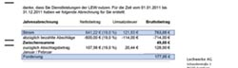

Um Dokument zu sehen, klicken Sie zwei Mal auf dem Bild.